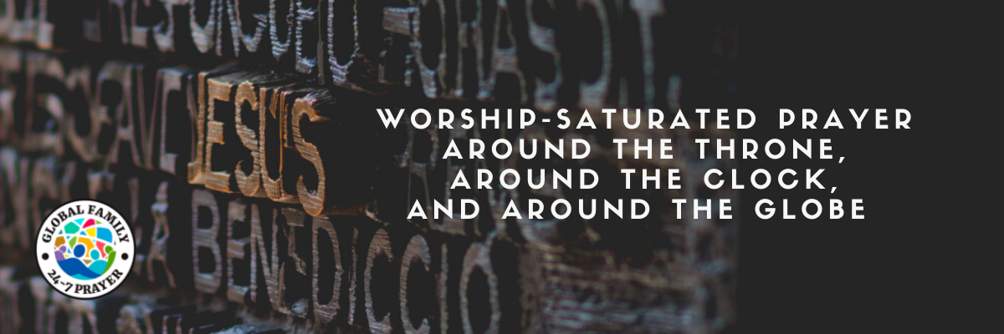
Agosto 2024
Familia Global 24-7 Oración Temas de la Semana
Semana Enfoque Enlace(s)/Info
Semana 32  AGOS. 4-10, 2024 | PRINCIPIO DEL MOVIMIENTO: MORIR A SI MISMO  Oremos para que cada discípulo y líder de movimiento muera intencional y consistentemente a sí mismo con el fin de ver la multiplicación en los movimientos hacia Cristo. | VERSO DE LA SEMANA: “De cierto, de cierto os digo: Si el grano de trigo no cae en tierra y muere, queda él solo; pero si muere, lleva mucho fruto.” JUAN 12:24
Semana 32  AGOS. 4-10, 2024 | ORACIÓN POR LOS JUDÍOS, ISRAEL Y UN NUEVO HOMBRE: | Justicia y Fuerza para los Defensores  Juez Justo de Toda la Tierra, faculta a los líderes y defensores de Israel para que gobiernen y protejan a su pueblo con justicia y fortaleza en Tus caminos.  Isaías 28:5-6 “En aquel día Jehová de los ejércitos será por corona de gloria y diadema de hermosura al remanente de su pueblo; 6 y por espíritu de juicio al que se sienta en juicio, y por fortaleza a los que rehúsan la batalla en la puerta.”
Semana 32  AGOS. 4-10, 2024 | devoCionalEs DIaRIOS: | Domingo/Lunes: Morir a Si Mismo – Juan 12:24  Martes: Lleva Tu Propia Cruz – Lucas 14:27  Miércoles: Presentad Vuestros Cuerpos – Romanos 12:1  Jueves: Tu Vida esta Escondida – Col. 3:3  Viernes/Sábado: No Vale la Pena Comparar – Romanos 6:23
Semana 32  AGOS. 4-10, 2024 | ENFOQUE DE PUEBLOS NO ALCANZADOS: | Los grupos de personas han sido elegidos de entre las 110 Ciudades que colaboran con Joshua Project para los No Alcanzados cerca de las Ciudades Globales de la Semana.  Domingo - Dyula  Lunes - Fulani, Oeste  Martes - Fulani, Noreste de Burkina  Miércoles - Lobi  Jueves - Baggara, Shuwa Arabe  Viernes - Kanembu  Sabado - Daza
Semana 32  AGOS. 4-10, 2024 | CIUDAD GLOBAL (1): OUAGODOUGOU, Burkina Faso  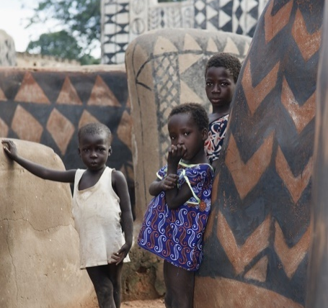 | PUNTOS DE ORACION PARA LA CIUDAD (1):  - Orar por la difusión del Evangelio y la multiplicación de las iglesias domésticas entre los Bambara, los Maninkakan orientales y los Jula.  - Oremos por los equipos de evangelismo para que tengan sabiduría, protección y coraje mientras plantan iglesias.  - Oremos por el avance del Reino de Dios en los 5 idiomas de esta ciudad.  - Ora por un poderoso movimiento de oración que nazca en Ouagadougou y se multiplique por todo el país.  - Ruega por la resurrección del propósito divino de Dios para esta ciudad.
Semana 32  AGOS. 4-10, 2024 | CIUDAD GLOBAL (2): N’DJAME’NA, Chad  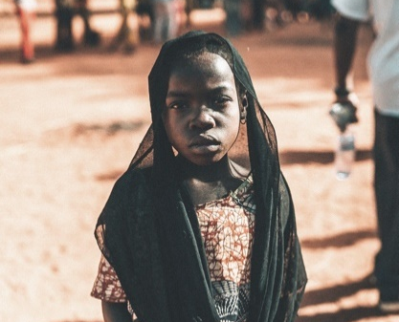 | PUNTOS DE ORACION PARA LA CIUDAD (2):  - Orar por la difusión del Evangelio y por la multiplicación de las iglesias domésticas entre los árabes Shuwa, los Fulani Nigerianos, los Fulani de Adamawa y los Yerwa Kanuri.  - Oremos por los equipos de evangelismo para que tengan sabiduría, protección y valor mientras plantan iglesias.  - Ora por el avance del Reino de Dios a través de los 8 idiomas de esta ciudad.  - Ora por un poderoso movimiento de oración que nazca en Yamena y se multiplique por todo el país.  - Ruega por la resurrección del propósito divino de Dios para esta ciudad.
Semana 32  AGOS. 4-10, 2024 | ORACIÓN POR UN MUNDO EN CRISIS: | Refinados como el Oro  Jesús, mientras nos refinas, permite que la prueba de nuestra fe, probada a través del sufrimiento, resulte en alabanza, gloria y honor para Ti.  1 Pedro 1:7 “...Para que vuestra fe, siendo probada, la cual es más preciosa que el oro, el cual, aunque perecedero se prueba con fuego, sea hallada para alabanza, gloria y honra en la revelación de Jesucristo.”
Semana 33  AGOS. 11-17, 2024 | PRINCIPIO DEL MOVIMIENTO: CAMINAR EN HUMILDAD Pide al Señor que capacite a todos los discípulos y líderes del movimiento para caminar en humildad, poniendo a los demás por delante de sí mismos. | VERSO DE LA SEMANA: " Nada hagáis por contienda o vanagloria, sino con humildad, estimando cada uno a los demás como superiores a él mismo; no mirando cada uno por lo suyo propio, sino cada cual también por lo de los demás.” —PILIP. 2:3-4
Semana 33  AGOS. 11-17, 2024 | ORACIÓN POR LOS JUDÍOS, ISRAEL Y UN NUEVO HOMBRE: | Para Un Momento Como Este  Padre Misericordioso, haz que tu pueblo no se calle, sino que se levante y hable en nombre de los judíos y de Israel en este tiempo de desafío.  Esther 4:14 “Porque si callas en este tiempo, de otro lugar vendrá el socorro y la liberación para los judíos, y perecerás tú y la casa de tu padre. ¿Y quién sabe si para entonces habrás llegado al reino?””
Semana 33  AGOS. 11-17, 2024 | DEVOCIONALES: | Domingo/Lunes: Camina en Humildad – Filip. 2:3-4  Martes: Armonía por la Humildad – Rom. 12:16  Miércoles: Humillaos – Santiago 4:10  Jueves: Espíritu Apacible y Tranquilo– 1 Pedro. 3:3-4  Viernes/Sábado: Revestidos de Humildad – Col. 3:12
Semana 33  AGOS. 11-17, 2024 | ENFOQUE EN PUEBLOS NO ALCANZADOS: | Los grupos de personas han sido elegidos de entre las 110 Ciudades que colaboran con Joshua Project para los No Alcanzados cerca de las Ciudades Globales de la Semana.  Domingo - Fulbe  Lunes - Maninka, Oriental  Martes - Susu  Miércoles - Konyanka  Jueves - Bambara  Viernes - Soninke  Sábado - Senoufo, Mamara
 | CIUDAD GLOBAL (1): CONAKRY, Guinea  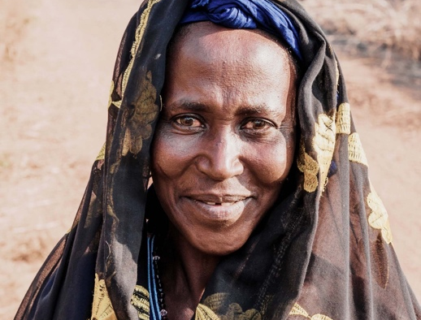 | PUNTOS DE ORACIÓN POR LA CIUDAD (1):  - Orar por la difusión del Evangelio y por la multiplicación de las iglesias domésticas entre los pueblos Fulbe, Hausa, Soninke y Temne.  - Oremos por los equipos de Evangelización, que tengan sabiduría, protección y valor mientras plantan iglesias.  - Oremos por el avance del Reino de Dios en los 20 idiomas de esta ciudad.  - Oremos por un poderoso movimiento de oración que nazca en Conakry y se multiplique por todo el país.  - Oremos por una resurrección del propósito divino de Dios para esta ciudad.
 | CIUDAD GLOBAL (2): BAMAKO, Mali  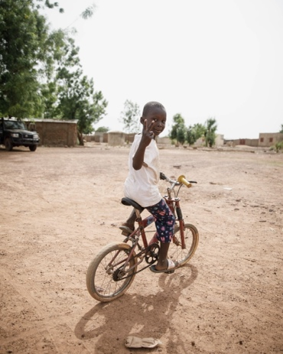 | PUNTOS DE ORACIÓN POR LA CIUDAD (2):  - Orar por la difusión del Evangelio y por la multiplicación de las iglesias domésticas entre los Bambara, los Maninkakan orientales, los Soninke y los Wolof.  - Oremos por los equipos de evangelización, que tengan sabiduría, protección y valor mientras plantan iglesias.  - Oremos por el avance del Reino de Dios en los 9 idiomas de esta ciudad.  - Oremos por un poderoso movimiento de oración que nazca en Bamako y se multiplique por todo el país.  - Oremos por una resurrección del propósito divino de Dios para esta ciudad.
 | ORACIÓN POR UN MUNDO EN CRISIS: | Anclados en la Esperanza  Pídele a Dios que los seguidores de Jesús estén anclados en la esperanza firme y segura de Jesucristo mientras caminan por tiempos difíciles y que fielmente mantengan esta esperanza también para otros.  Hebreos 6:19 “Esta esperanza tenemos como ancla del alma, una esperanza segura y firme que entra dentro del velo.”
Semana 34  AGO. 18 - 24, 2024 | PRINCIPIO DEL MOVIMIENTO: APRENDER DE LOS ERRORES  Los movimientos están llenos de retos, errores y problemas. Ora para que los líderes sean transparentes y compartan sus errores para que puedan aprender unos de otros. Pida que vivan con Cristo como su suficiencia y sigan avanzando. | VERSO DE LA SEMANA: "Hermanos, yo mismo no pretendo haberlo alcanzado ya; pero una cosa hago: olvidando ciertamente lo que queda atrás, y esforzándome por lo que está delante, prosigo hacia la meta, al premio del supremo llamamiento de Dios en Cristo Jesús.” —FILIP 3:13-14
Semana 34  AGO. 18 - 24, 2024 | ORACIÓN POR LOS JUDÍOS, ISRAEL Y UN NUEVO HOMBRE: | Entendimiento Piadoso  Envía a cada judío, especialmente a los que viven en Israel, una mentalidad bíblicamente correcta y deseche todo pensamiento humanista políticamente correcto.  Salmo 119:143-144 “Aflicción y angustia me han sobrevenido; Mas tus mandamientos son mi delicia. Tus testimonios son justos para siempre; Dame entendimiento para que pueda vivir.”
Semana 34  AGO. 18 - 24, 2024 | DEVOCIONALES: | Domingo/Lunes: Aprender de los Errores – Prov. 24:16  Martes: Confiesa Tus Pecados – Santiago 5:16  Miércoles: Todas Las Cosas Ayudan A Bien – Rom. 8:28  Jueves: Seguir Avanzando – Filip. 3:13-14  Viernes/Sábado: El Camino Recto – Prov. 24:16
Semana 34  AGO. 18 - 24, 2024 | ENFOQUE EN PUEBLOS NO ALCANZADOS: | Los grupos de personas han sido elegidos de entre las 110 Ciudades que colaboran con Joshua Project para los No Alcanzados cerca de las Ciudades Globales de la Semana.  Domingo - Hausa  Lunes - Zarma  Martes - Tuareg, Tamajaq  Miércoles - Songhai-Koyraboro  Jueves - Fulani, Nigerian  Viernes - Kanuri, Yerwa  Sábado - Fulani, Adamawa
Semana 34  AGO. 18 - 24, 2024 | CIUDAD GLOBAL (1): NIAMEY, Niger  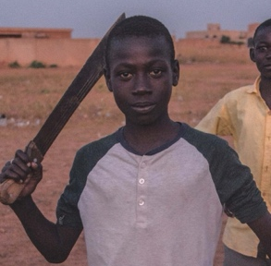 | PUNTOS DE ORACIÓN POR LA CIUDAD (1):  - Orar por el avance del Reino de Dios en todas las UUPG de esta ciudad.  - Oremos por los líderes plantadores de iglesias y multiplicadores de líderes en esta ciudad. Ora para que se les conceda sabiduría sobrenatural, valor y protección.  - Ora para que nazca un poderoso movimiento de oración en Niamey que se multiplique por todo el país.  - Ruega para que los seguidores de Jesús caminen en el poder del Espíritu.  - Ruega por una resurrección del propósito divino de Dios para esta ciudad.
Semana 34  AGO. 18 - 24, 2024 | CIUDAD GLOBAL (2): IBADAN, Nigeria  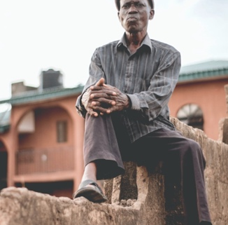 | PUNTOS DE ORACIÓN POR LA CIUDAD (2):  - Orar por la difusión del Evangelio y por la multiplicación de las iglesias domésticas entre los pueblos Yerwa Kanuri y Toroobe Fulani.  - Oremos por los equipos del evangelismo, que tengan sabiduría, protección y valor mientras plantan iglesias.  - Oremos por la traducción del Nuevo Testamento al lenguaje de señas nigeriano.  - Ora por un poderoso movimiento de oración que nazca en Ibadán y se multiplique por todo el país.  - Ruega por la resurrección del propósito divino de Dios para esta ciudad.
Semana 34  AGO. 18 - 24, 2024 | ORACIÓN POR UN MUNDO EN CRISIS: | Nunca Solos  Declare que los seguidores de Jesús nunca están atemorizados ni consternados, sino confiados en la presencia continua de Dios con ellos incluso a través de las circunstancias más desafiantes.  Josué 1:9 “Mira que te mando que te esfuerces y seas valiente; no temas ni desmayes, porque Jehová tu Dios estará contigo en dondequiera que vayas.”
Semana 35  AGOS. 25 - 31, 2024 | PRINCIPIO DEL MOVIMIENTO: AYUDAR CON SACRIFICIO A LOS NECESITADOS  Oremos por una generosidad desbordante y una abundante provisión cuando los discípulos salgan al encuentro de las necesidades de quienes les rodean. | VERSO DE LA SEMANA: "Comparte con e l pueblo del Señor que esta necesitado. Practica la hospitalidad.” —ROM 12:13
Semana 35  AGOS. 25 - 31, 2024 | ORACIÓN POR LOS JUDÍOS, ISRAEL Y UN NUEVO HOMBRE: | La Autoridad de Dios Sobre Todo  Dios de Israel, establece un liderazgo sabio y piadoso entre los judíos de todo el mundo y especialmente en la Nación de Israel, para que puedan experimentar Tu bendición mientras caminan en Tus caminos.  Salmo 103:19 “Jehová estableció en los cielos Su Trono, y Su Reino domina sobre todos.”
Semana 35  AGOS. 25 - 31, 2024 | DEVOCIONALES: | Domingo/Lunes: Ayuda Sacrificadamente A los Necesitados – Heb. 13:16  Martes: Ellos Dieron – 2 Cor. 8:2-3  Miércoles: Libertad para Servir – Gal. 5:13  Jueves: El no Olvidara – Heb. 6:10  Viernes/Sábado: Haz el Bien y Comparte – Heb. 13:16
Semana 35  AGOS. 25 - 31, 2024 | ENFOQUE EN PUEBLOS NO ALCANZADOS: | Los grupos de personas han sido elegidos de entre las 110 Ciudades que colaboran con Joshua Project para los No Alcanzados cerca de las Ciudades Globales de la Semana.  Domingo - Gera, Gerawa  Lunes - Bade  Martes - Kanuri, Manga  Miercoles - Baggara, Arabe Shuwa  Jueves - Wolof  Viernes - Fulani, Fulakunda  Sábado - Maninka, Occidental
Semana 35  AGOS. 25 - 31, 2024 | CIUDAD GLOBAL: KANO, Nigeria  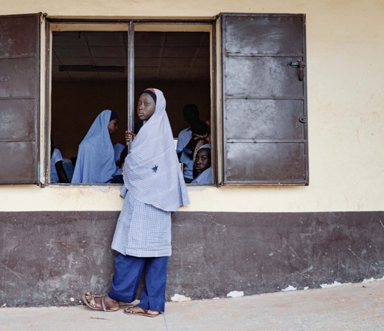 | PUNTOS DE ORACIÓN POR LA CIUDAD (1):  - Orar por la difusión del Evangelio y por la multiplicación de las iglesias domésticas entre los Haabe Fulani, Hausa, Borora Fulani y Sokoto Fulani.  - Oremos por los equipos de Evangelismo, que tengan sabiduría, protección y valor mientras plantan iglesias.  - Oremos por el avance del Reino de Dios a través de los 8 idiomas de esta ciudad.  - Oremos por un poderoso movimiento de oración que nazca en Kano y se multiplique por todo el país.  - Ruega por la resurrección del propósito divino de Dios para esta ciudad.
Semana 35  AGOS. 25 - 31, 2024 | CIUDAD GLOBAL (2): LAGOS, Nigeria  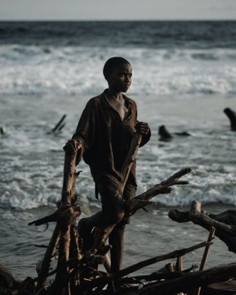 | PUNTOS DE ORACIÓN POR LA CIUDAD (2):  - Orar por la difusión del Evangelio y por la multiplicación de las iglesias domésticas entre los pueblos Haabe Fulani, Bororo Fulani y Yerwa Kanuri.  - Oremos por los equipos de plantación de iglesias. Sabiduría y dirección clara.  - Oremos por el avance del Reino de Dios en los 40 idiomas de esta ciudad.  - Oremos por un poderoso movimiento de oración que nazca en Lagos y se multiplique por todo el país.  - Ruega por la resurrección del propósito divino de Dios para esta ciudad.
Semana 35  AGOS. 25 - 31, 2024 | GLOBAL CITY FOCUS (3): DAKAR, Senegal  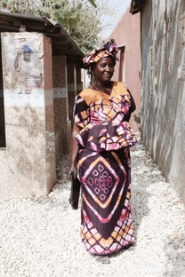 | PUNTOS DE ORACIÓN POR LA CIUDAD (3):  - Orar por la difusión del Evangelio y por la multiplicación de las iglesias domésticas entre los Wolof, los Fulakunda y los Maninka del sur.  - Oremos por los equipos de plantación de iglesias, unidad, sabiduría y sigan el modelo de Jesus.  - Oremos por el avance del Reino de Dios en los 8 idiomas de esta ciudad.  - Oremos por un poderoso movimiento de oración que nazca en Dakar y se multiplique por todo el país.  - Oremos por una resurrección del propósito divino de Dios para esta ciudad.
Semana 35  AGOS. 25 - 31, 2024 | ORACIÓN POR UN MUNDO EN CRISIS: | La Perspectiva de Dios  Padre, ayúdanos a mantener Tu perspectiva de que cualesquiera que sean las crisis por las que pasemos, son momentáneas y ligeras en comparación con el absolutamente incomparable peso eterno de gloria que se está revelando en y a través de nosotros.  2 Corintios 4:17-18 “Porque esta leve tribulación momentánea produce en nosotros un cada vez más excelente y eterno peso de gloria; no mirando nosotros las cosas que se ven, sino las que no se ven; pues las cosas que se ven son temporales, pero las que no se ven son eternas.”

